Nieuwsbrief juni 2016
Middels deze nieuwsbrief breng ik u op de hoogte van de laatste ontwikkelingen in Mwamtsefu
Hoofddoel: Het studiefonds.
In maart zijn ook de laatste kinderen gestart op het voortgezet onderwijs. Het blijft lastig voor de middelbare scholen om ons een mail te sturen, waarin ze aangeven hoeveel kinderen van Mwamtsefu er op hun school zitten. Ik heb slechts van 2 scholen die mail ontvangen. Rachael is dus op pad gegaan om de aantallen te achterhalen en heeft voor ons een lijst opgesteld. Deze lijst is ook nog gecontroleerd door Mr Michael, de voorzitter van de oudercommissie van de Mwamtsefu school. Inmiddels is voor ieder kind de studie toelage overgemaakt. Rachael is ook gestart met het voorlichtingsprogramma. Ze rapporteert terug dat er op de middelbare school te weinig tijd en ruimte wordt gemaakt voor deze voorlichting. We willen nu in oktober zo’n voorlichting organiseren op de Mwamtsefu school. We plannen deze op de zaterdag, waarop we ook de andere studenten ontmoeten. De I Care Pads zijn nog steeds erg gewild bij de meisjes. Inmiddels is er ook een tweede zending (van 100 sets) besteld.
De KCPE score van Mwamtsefu is gelukkig weer fors omhoog gegaan. In 2013 was de score van De Mwamtsefu school de beste van het district, n.l. een score van 288.55. In 2014 was er op school veel gedoe. Dit werd veroorzaakt door een slechte school leiding. De gevolgen bleven dan ook niet uit, De KCPE score duikelde naar 243.65. Met de leerkrachten zijn we toen in gesprek gegaan om te kijken hoe we de score weer omhoog konden krijgen. De leerkrachten hadden zelf al een plan gemaakt . Door een enorme extra inzet ( er werden extra uren les gegeven) heeft de school weer een enorme sprong omhoog gemaakt. Met trots kunnen we nu dan ook melden dat de Score van 2015 weer is gestegen naar 277.78. In februari hebben we onze trots uitgesproken en de leerkrachten een “certificate for excellent teacher” uitgereikt. Ook hebben ze een bonus van 1000ksh( € 10,-) gekregen.

Studenten Universiteit.
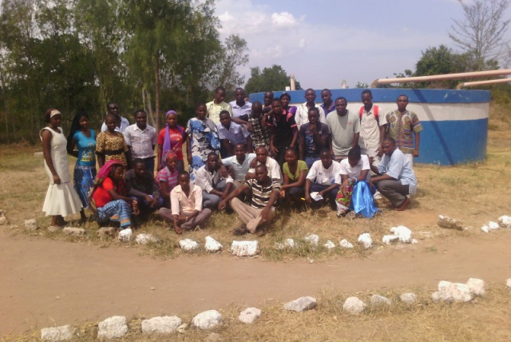
In 2015 startte we met 16 studenten. Inmiddels zijn er dit jaar 2 afgestudeerd. Met deze studenten gaan we het gesprek voeren over terugbetaling van 50% van de studie kosten. Samen bepalen we in hoeveel termijnen dit kan gebeuren. Eén studente onderwijzeres, is getrouwd en naar een heel andere streek van Kenia verhuisd. Van haar hebben we afscheid genomen. De regels bepalen nu eenmaal dat de studenten binnen de community moeten wonen. Inmiddels heeft de Stichting 5 nieuwe studenten geselecteerd. Sommigen zijn al begonnen, en anderen starten in september. In totaal zijn er nu dus 18 studenten.
Een aantal studenten hebben de Elight group opgericht.
Binnen deze groep zijn alle studenten, en een aantal jongeren die klaar zijn met de secundary school, verenigd. Hun doel : Elkaar bijstaan en helpen als er problemen zijn. Met elkaar bedenken wat ze kunnen doen om Mwamtsefu vooruit te helpen. De Elight group Een schitterend initiatief van zeer bevlogen en betrokken jongeren.
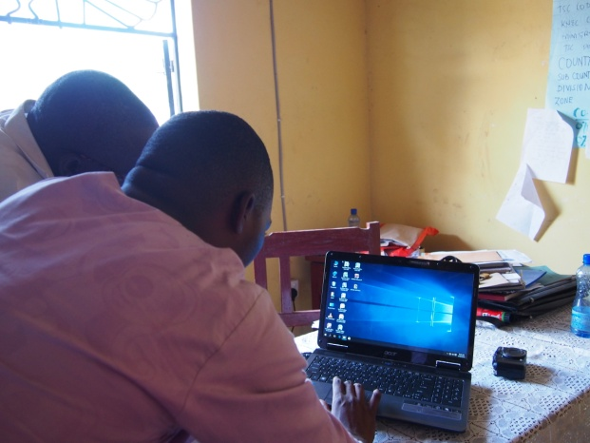
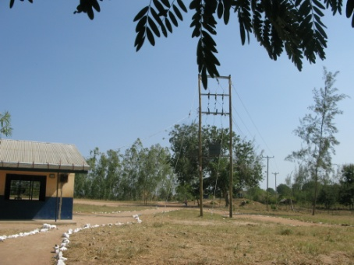
Eén van de oprichters van de Elight Group is Stephen Mwaruwa. Stephen studeert ICT en wil heel graag de school automatiseren. Doordat er in februari een aansluiting op het stroomnetwerk is gekomen is de weg nu vrij om te starten. Wij hadden in onze bagage een tweede hands laptop. Stephen is meteen aan de slag gegaan om de school van internet te voorzien. Toen alles geregeld was is hij gestart met een computercursus voorde directeur
De stroom aansluiting van Mwamtsefu
Inmiddels geeft hij op zaterdag computerles aan de leerkrachten en zou hij heel graag wat meer laptops hebben.
Stephen en de directeur achter hun nieuwe computer
Heeft u nog een oude laptop, die u niet meer gebruikt, met een nog goede accu. Wij komen hem graag ophalen zodat we hem mee kunnen nemen.

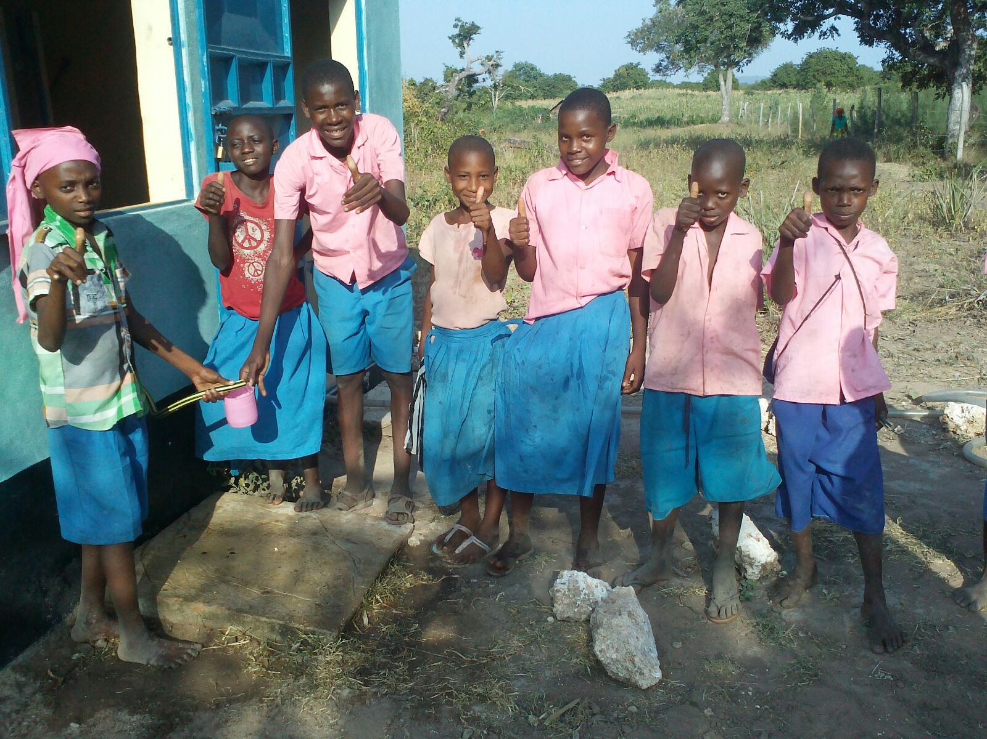
Het water project
Langzaamaan gaan de mensen van Mwamtsefu begrijpen hoe belangrijk het is om schoon drinkwater te gebruiken. De discipline om dagelijks de waterkiosk te openen begint er ook in te komen. Vrijwilligers van Afya Care( de gezondheidszorg) blijven hameren op de noodzaak schoon water te drinken.
Helaas loopt het toch nog niet helemaal zoals het zou moeten. Nu we op school weer een sterke leiding hebben is het mogelijk om de controle uit te voeren. Na de regentijd bleek dat er toch nog steeds “zomaar”water verdwijnt. Momenteel zijn de uitvoerders van dit project,onderleiding van Tenda Pamodja opzoek naar een lek in de pijpleidingen welke onder de grond liggen. Deze leidingen moeten het water van de tank naar de pomp vervoeren. Het lijkt er echter op dat onder de grond het een deel van het water weglekt.
Buisines
Bij de vrouwen lopen de zaken goed. De geitenfarm is uitgebreid. Doordat Wenzi vorig jaar winst heeft gemaakt, met artikelen die we op de markten en braderieën hebben verkocht, konden we de vrouwen 10 geiten cadeau doen. De winst van dit jaar wordt op een andere manier in de community ingezet. Justus, leider van Afya care, onze lokale partner in gezondheidszorg en armoede bestrijding Heeft een project met kippen opgezet. Bij het Afya Care centrum wordt een kippenfarm opgezet. Mensen van Mwamtsefu en dan met name die mensen die niet meedraaien met de wakawaka Women Group( onze vrouwen groep), zijn al maanden kleine bedragen aan het sparen, Justus beheert dit spaartegoed. Als men genoeg gespaard heeft kunnen ze 10 kippen kopen. Deze kippen zijn gezond en ingeënt tegen kippenziektes. 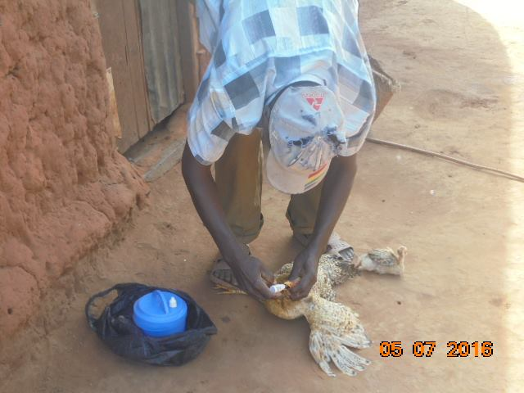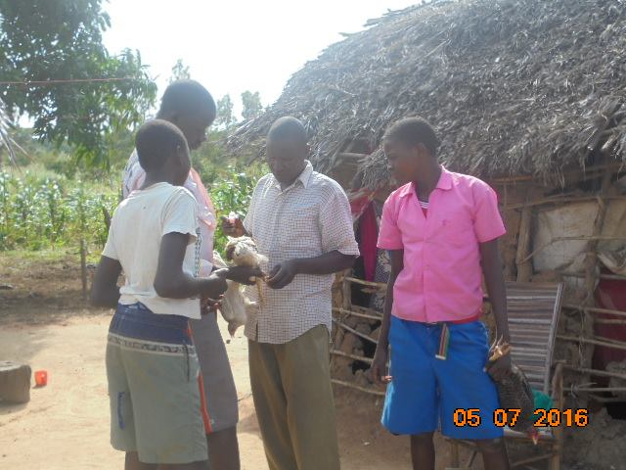
Het inenten van de kippen onder het wakend oog van de landbouw officer
Deze vrouwen worden begeleid door de landbouw officer van het district. De bedoeling is dat de kippen voor consumptie verkocht worden, van de winst kunnen ze dan weer nieuwe kippen kopen. Uiteindelijk moeten ze hun eigen kippenboerderijtje onderhouden. We hopen dat deze zeer arme mensen hierdoor hun levensstandaard enigszins kunnen verbeteren. De winst die we op de markten en braderieën maken gaat dus regelrecht naar dit project.
Wilt u dit project ondersteunen, de eerstvolgende braderie waar u ons kunt vinden is tijdens de Furiade van Maassluis.
Vriendelijke groet namens het bestuur van Stichting Wenzi.
Willie de Bruin.

